本校國中部慶祝101年教師節活動Love You Always照片集錦（101.09.26.）
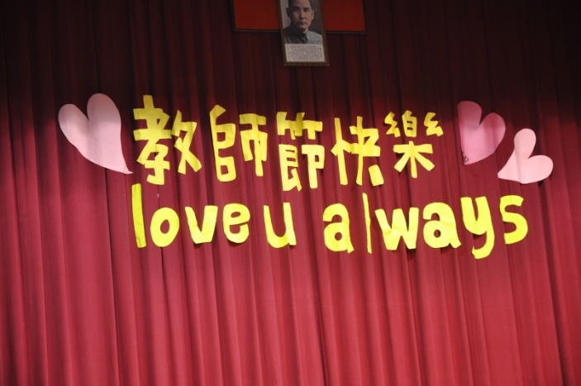 |  | 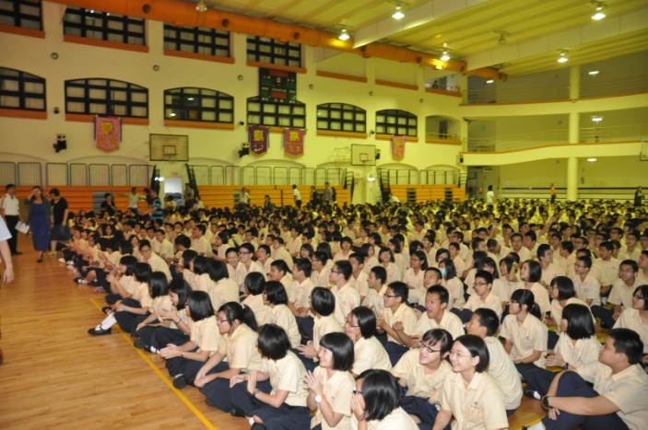
說明：101年度教師節活動-「Love You Always」 |  | 說明：全體國中部師生齊聚知新樓B3會場
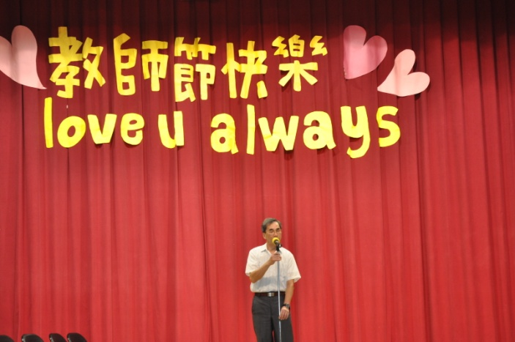 |  | 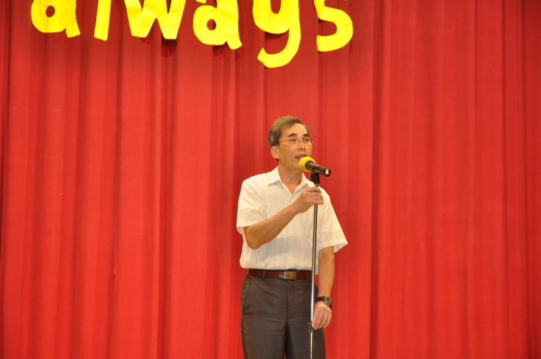
說明：校長致詞感謝教師的辛勞 |  | 說明：校長致詞感謝教師的辛勞
 |  | 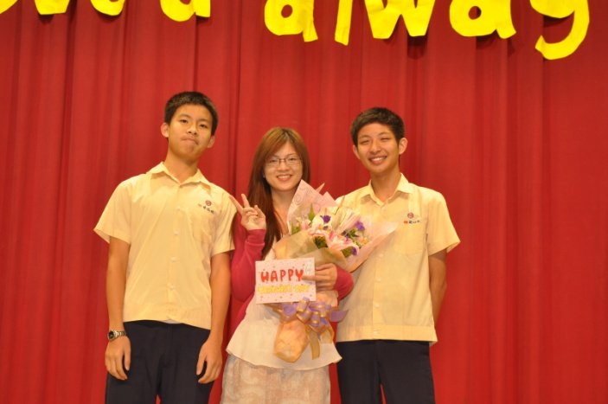
說明：九忠同學代表上台獻花給平易近人的李導師 |  | 說明：九忠代表上台致謝師詞並與導師合照
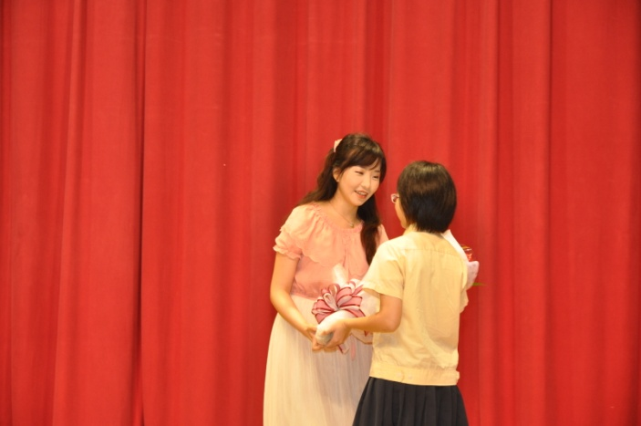 |  | 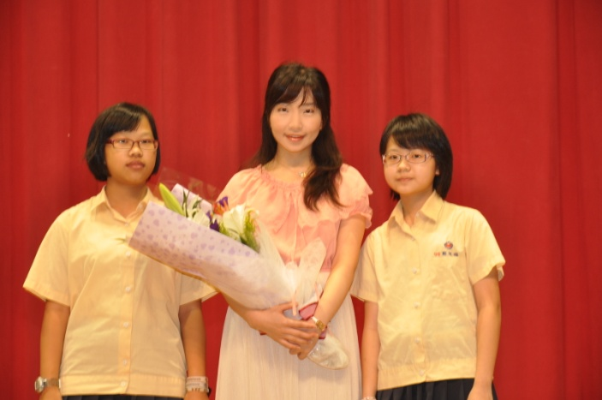
說明：九孝同學代表上台獻花給有語文天后之稱的黃導師 |  | 說明：九孝代表上台致謝師詞並與導師合照

本校國中部慶祝101年教師節活動Love You Always照片集錦（101.09.26.）
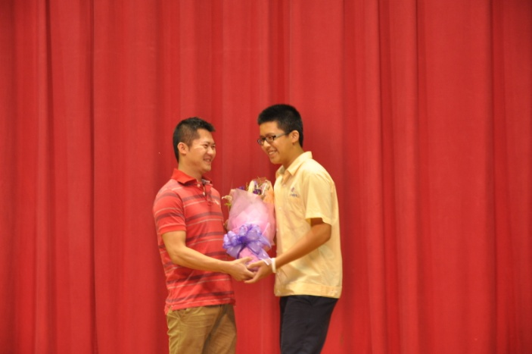 |  | 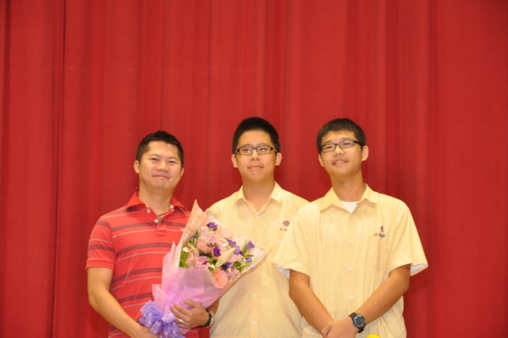
說明：九仁同學代表上台獻花給理性精明的陳導師 |  | 說明：九仁代表上台致謝師詞並與導師合照
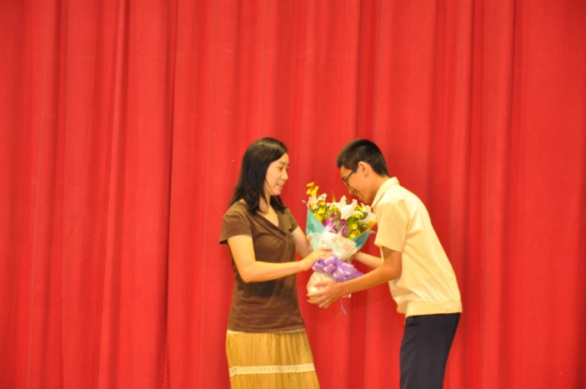 |  | 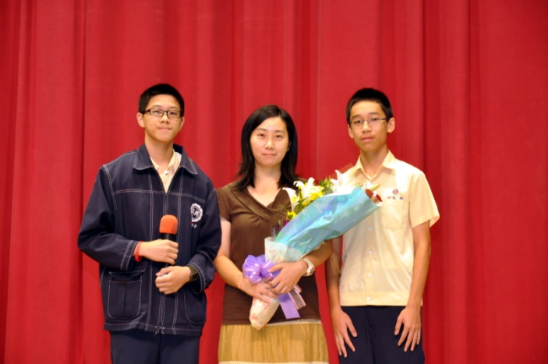
說明：九愛同學代表上台獻花給認真負責的高導師 |  | 說明：九愛代表上台致謝師詞並與導師合照
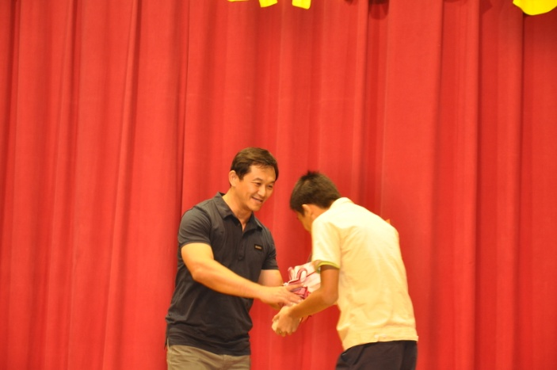 |  | 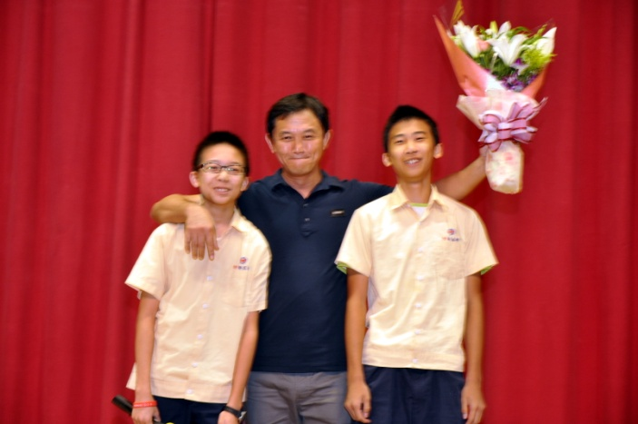
說明：九信同學代表上台獻花給有歷史導遊之稱的宿導師 |  | 說明：九信代表上台致謝師詞並與導師合照
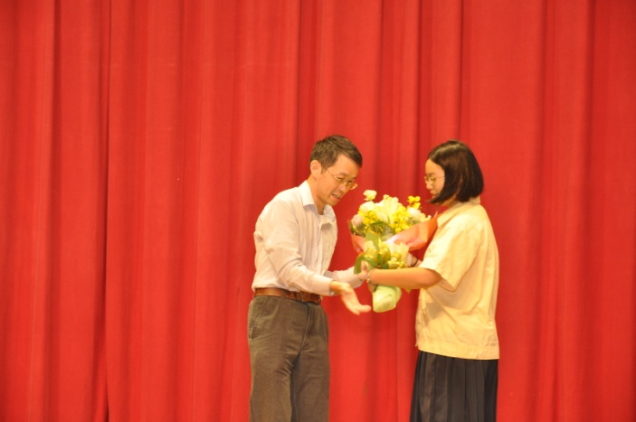 |  | 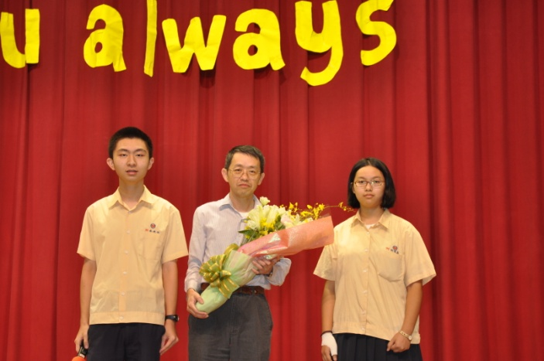
說明：九義同學代表上台獻花給笑口常開的王導師 |  | 說明：九義代表上台致謝師詞並與導師合照

本校國中部慶祝101年教師節活動Love You Always照片集錦（101.09.26.）
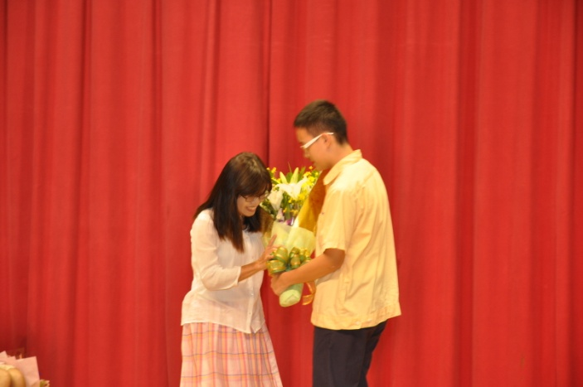 |  | 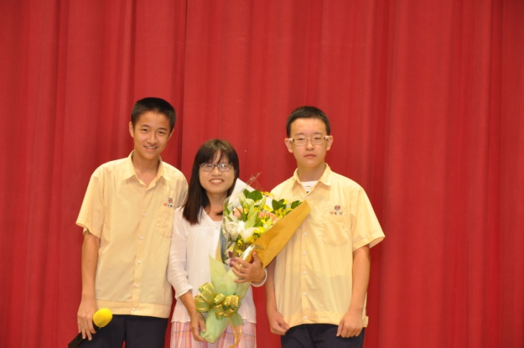
說明：九和同學代表上台獻花給春風化雨的賴導師 |  | 說明：九和代表上台致謝師詞並與導師合照
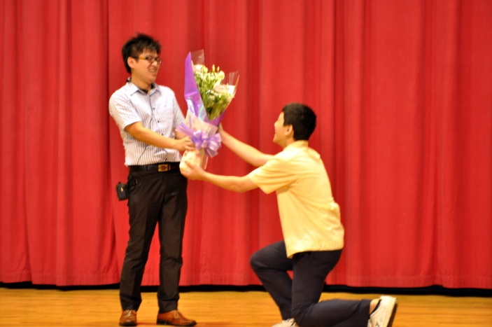 |  | 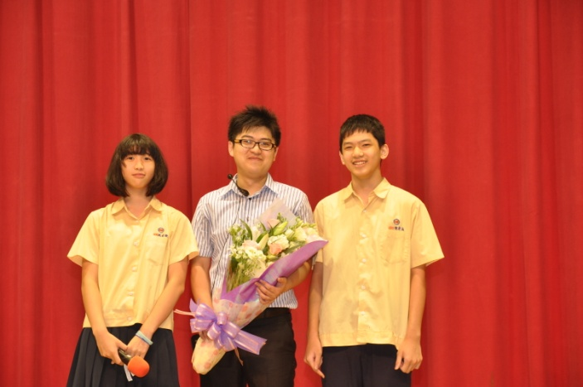
說明：八忠同學代表上台獻花給有數理王子之稱的王導師 |  | 說明：八忠代表上台致謝師詞並與導師合照
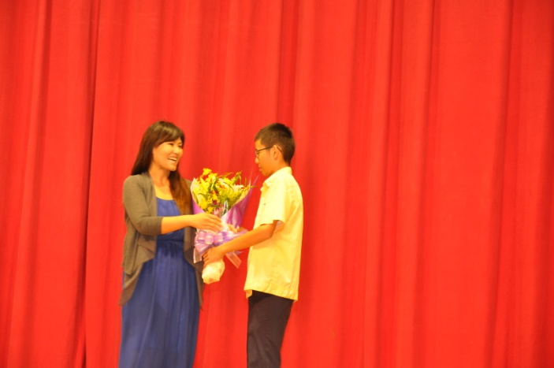 |  | 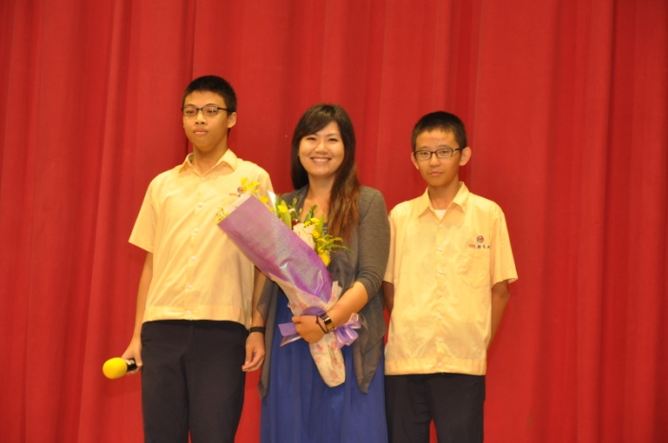
說明：八孝同學代表上台獻花給有孤狗地圖之稱的鄭導師 |  | 說明：八孝代表上台致謝師詞並與導師合照
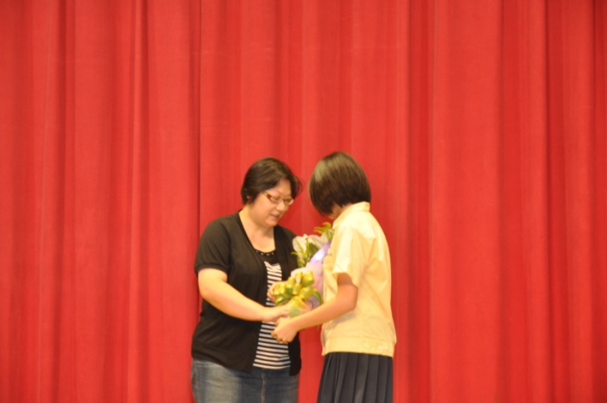 |  | 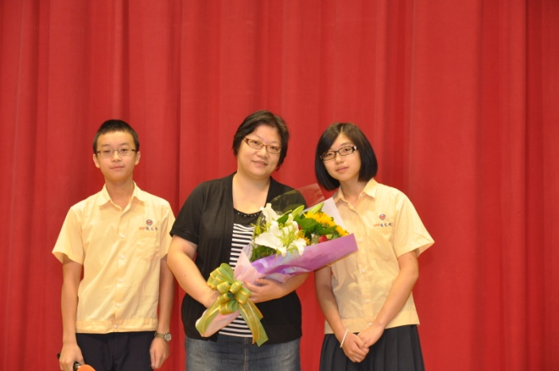
說明：八仁同學代表上台獻花給有人體導航之稱的王導師 |  | 說明：八仁代表上台致謝師詞並與導師合照
本校國中部慶祝101年教師節活動Love You Always照片集錦（101.09.26.）
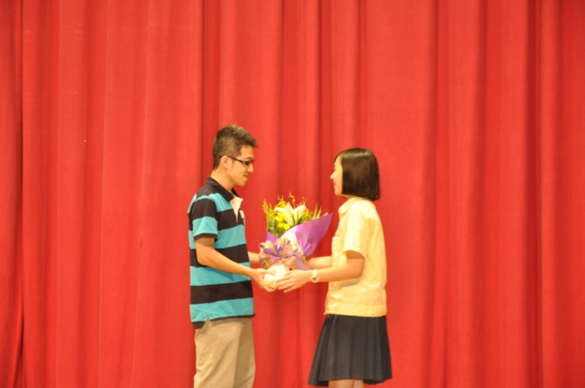 |  | 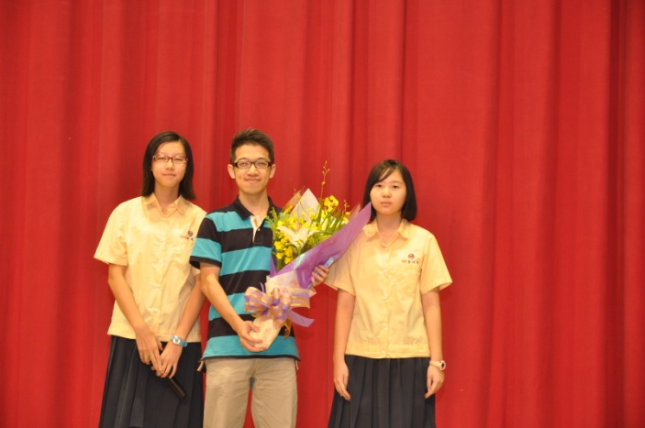
說明：八愛同學代表上台獻花給多元教學的陳導師 |  | 說明：八愛代表上台致謝師詞並與導師合照
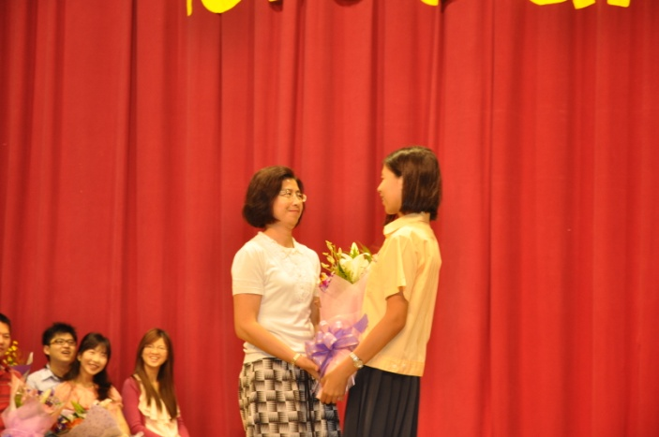 |  | 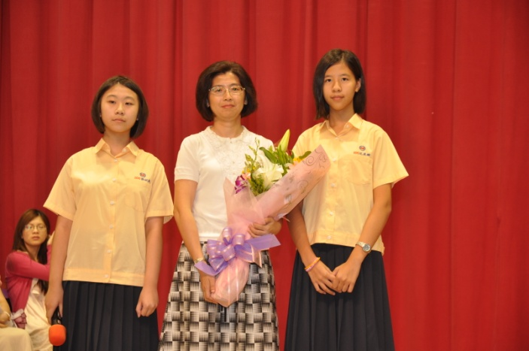
說明：八信同學代表上台獻花給公私分明的許導師 |  | 說明：八信代表上台致謝師詞並與導師合照
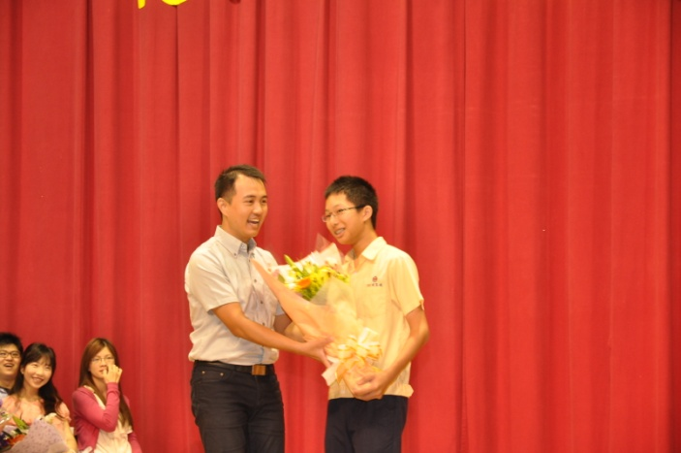 |  | 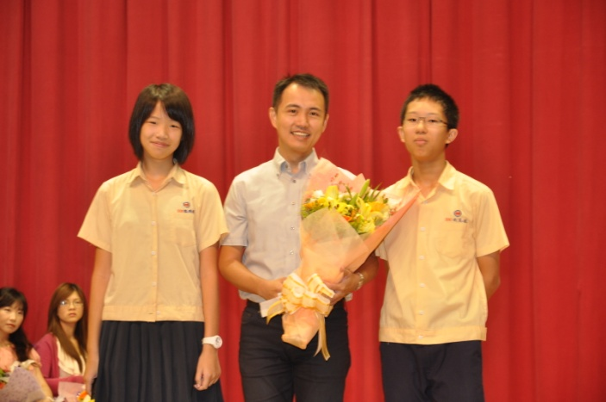
說明：八義同學代表上台獻花給有科學天才之稱的蕭導師 |  | 說明：八義代表上台致謝師詞並與導師合照
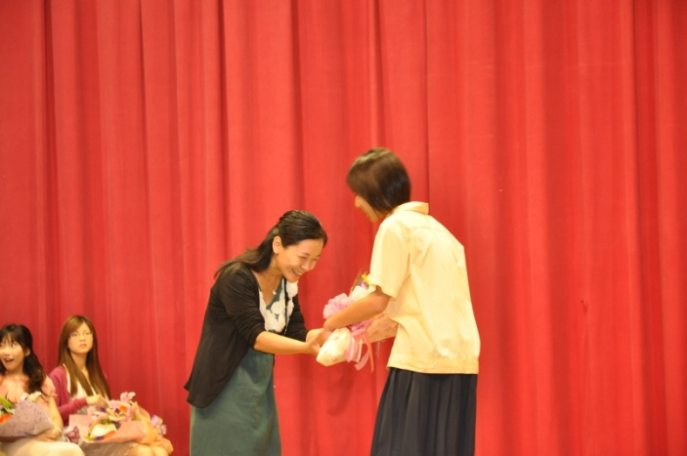 |  | 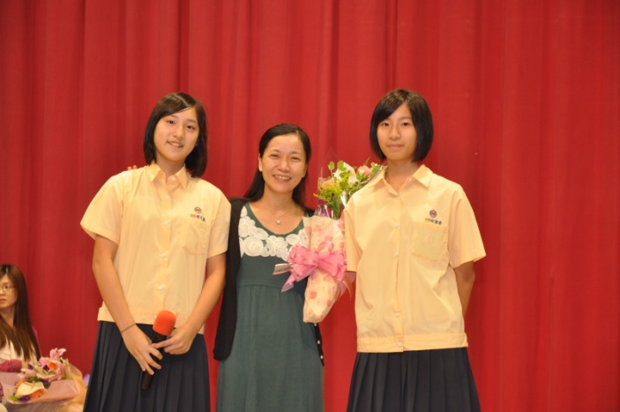
說明：八和同學代表上台獻花給笑臉迎人的盧導師 |  | 說明：八和代表上台致謝師詞並與導師合照

本校國中部慶祝101年教師節活動Love You Always照片集錦（101.09.26.）
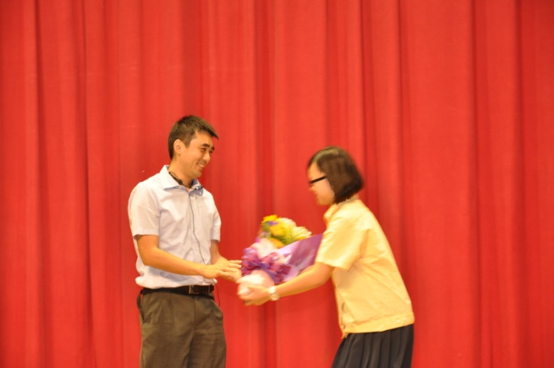 |  | 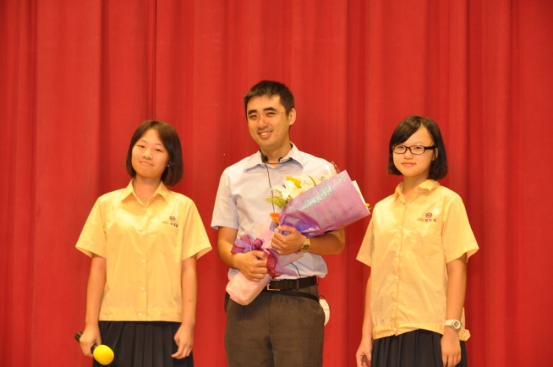
說明：七忠同學代表上台獻花給有英語達人之稱的黃導師 |  | 說明：七忠代表上台致謝師詞並與導師合照
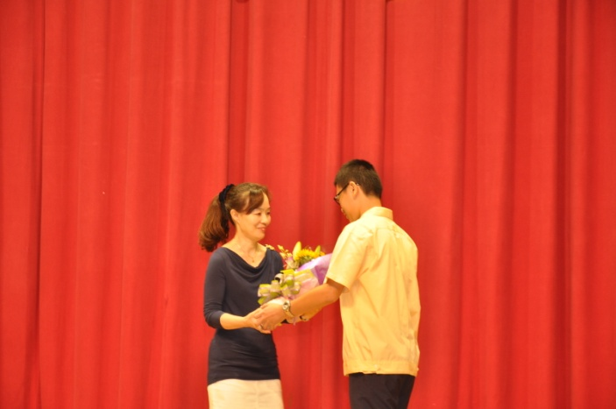 |  | 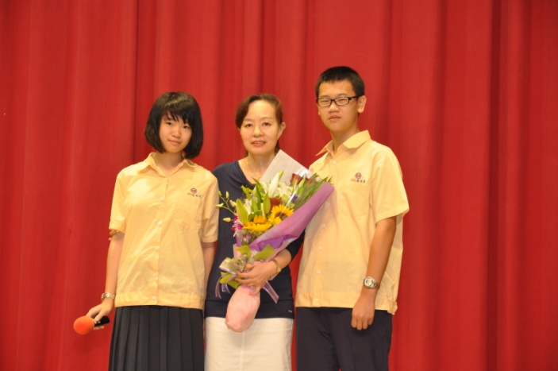
說明：七孝同學代表上台獻花給耐心認真的金導師 |  | 說明：七孝代表上台致謝師詞並與導師合照
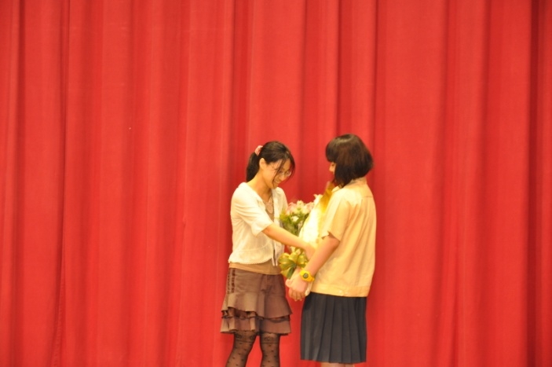 |  | 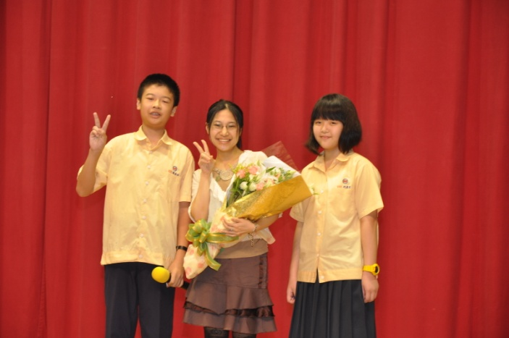
說明：七仁同學代表上台獻花給活力耀眼的沈導師 |  | 說明：七仁代表上台致謝師詞並與導師合照
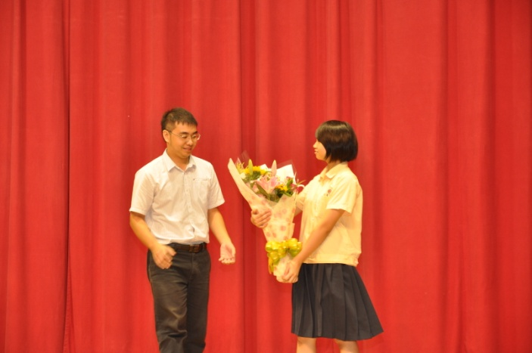 |  | 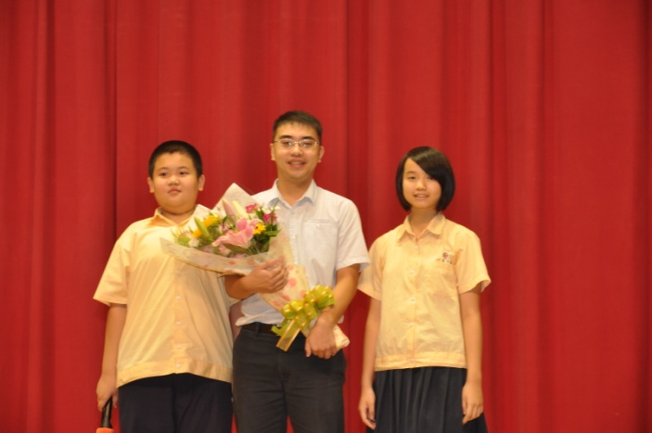
說明：七愛同學代表上台獻花給博學多聞的黃導師 |  | 說明：七愛代表上台致謝師詞並與導師合照

本校國中部慶祝101年教師節活動Love You Always照片集錦（101.09.26.）
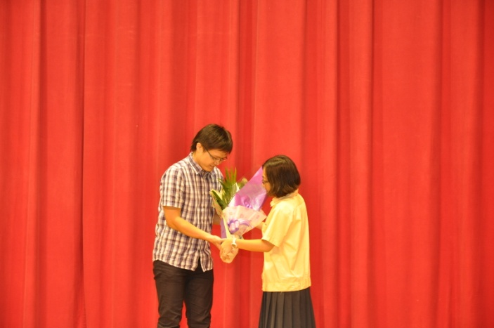 |  | 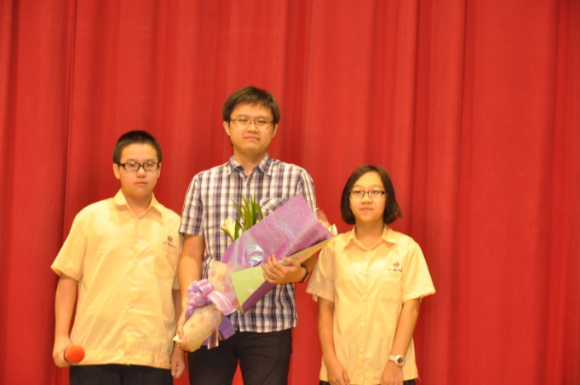
說明：七信同學代表上台獻花給有解題高手之稱的廖導師 |  | 說明：七信代表上台致謝師詞並與導師合照
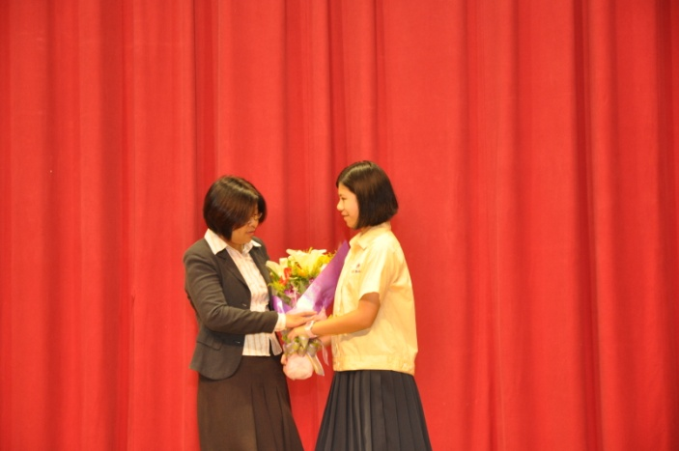 |  | 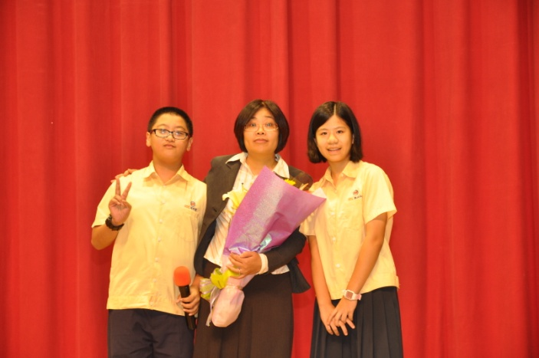
說明：七義同學代表上台獻花給和氣無私的李導師 |  | 說明：七義代表上台致謝師詞並與導師合照
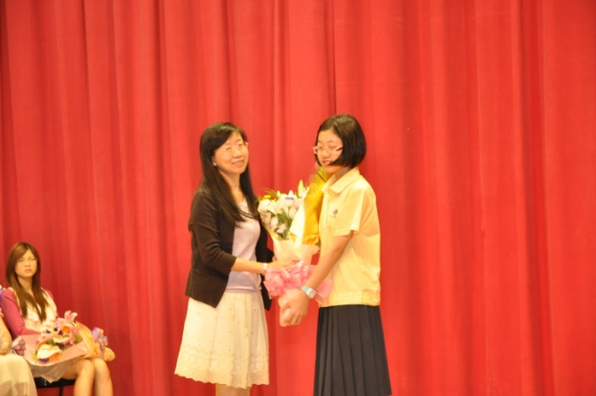 |  | 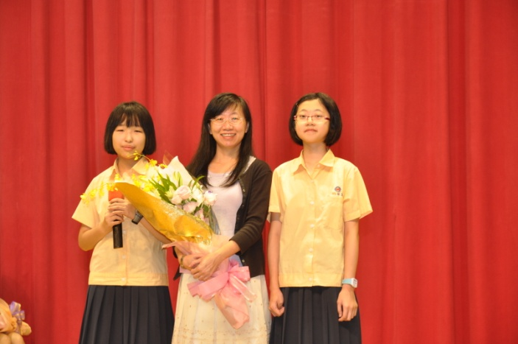
說明：七和同學代表上台獻花給溫柔寬厚的劉導師 |  | 說明：七和代表上台致謝師詞並與導師合照
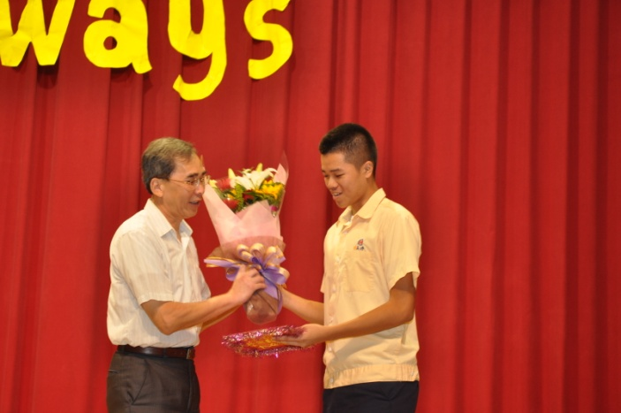 |  | 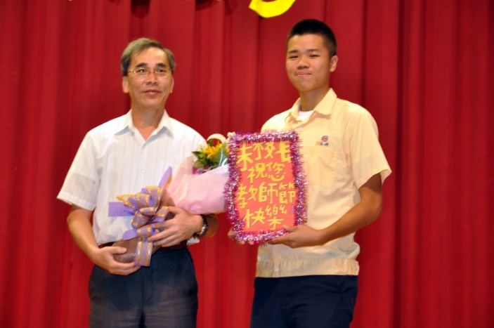
說明：班聯會主席吳崢同學代表上台獻花給校長 |  | 說明：班聯會主席吳崢同學代表上台獻花給校長並合影
本校國中部慶祝101年教師節活動Love You Always照片集錦（101.09.26.）
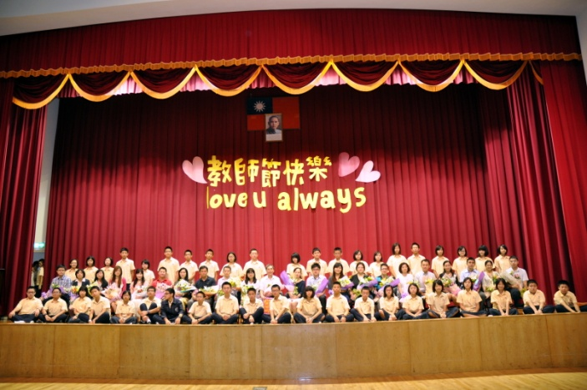 |  | 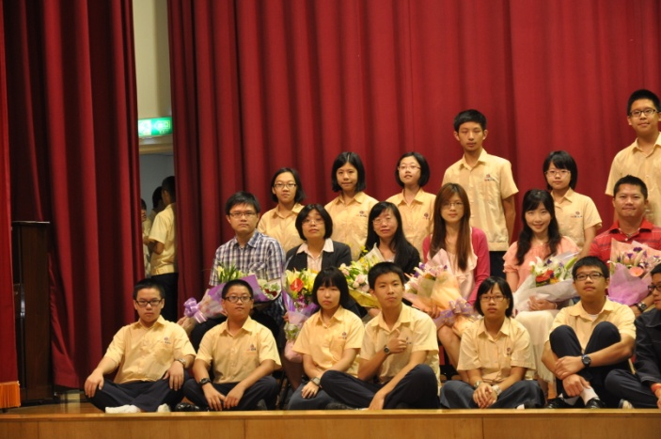
說明：全體國中部獻花/致詞代表與導師們合影 |  | 說明：全體國中部獻花/致詞代表與導師們合影
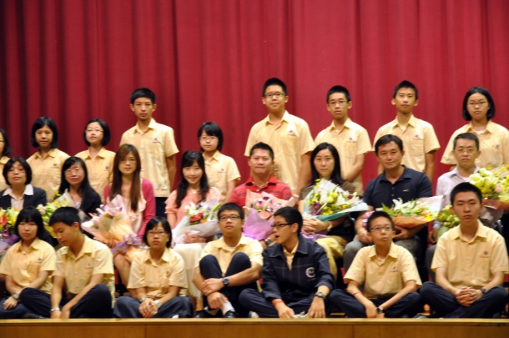 |  | 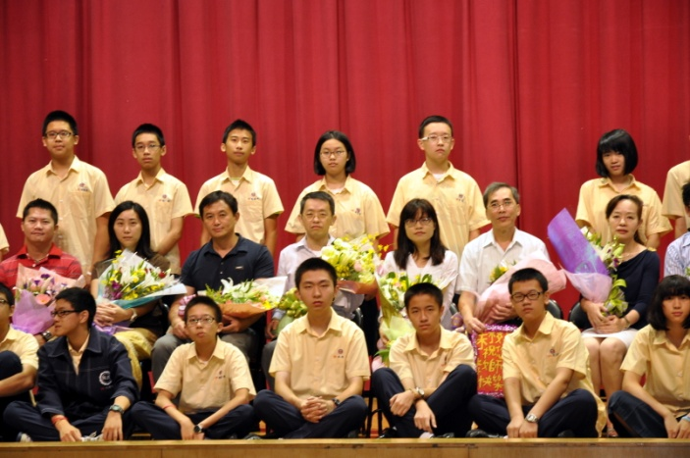
說明：全體國中部獻花/致詞代表與導師們合影 |  | 說明：全體國中部獻花/致詞代表與導師們合影
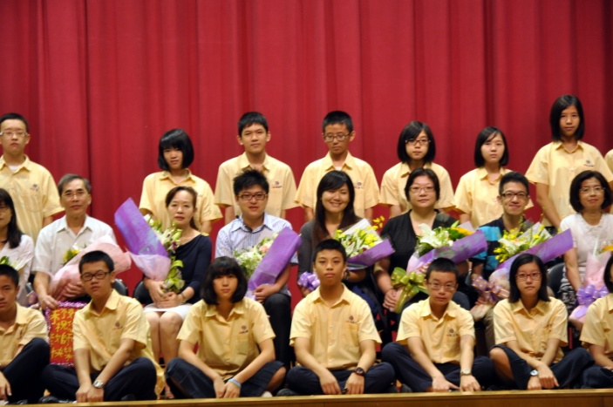 |  | 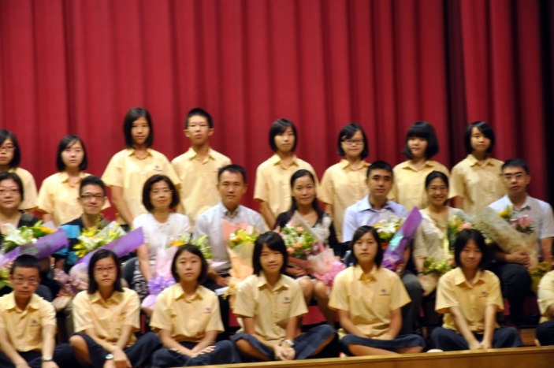
說明：全體國中部獻花/致詞代表與導師們合影 |  | 說明：全體國中部獻花/致詞代表與導師們合影
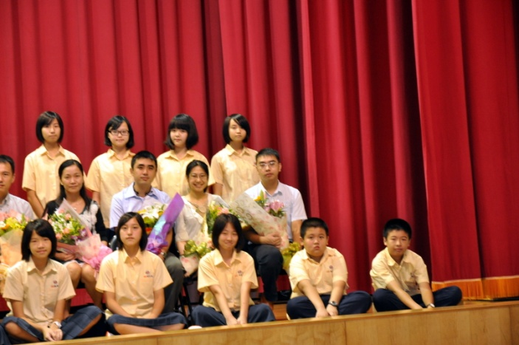 |  | 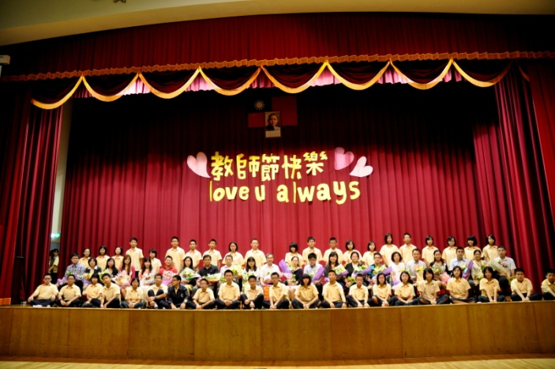
說明：全體國中部獻花/致詞代表與導師們合影 |  | 說明：全體國中部獻花/致詞代表與導師們合影

本校國中部慶祝101年教師節活動Love You Always照片集錦（101.09.26.）
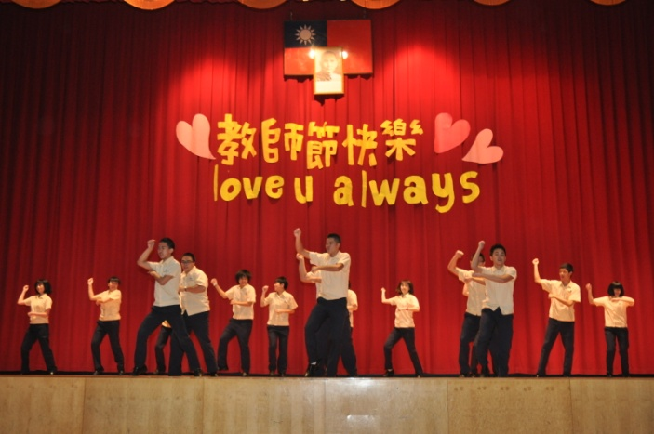 |  | 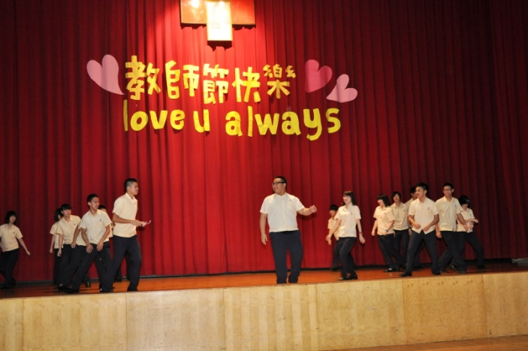
說明：班聯會精心籌畫的表演節目-「教師Style」 |  | 說明：班聯會精心籌畫的表演節目-「教師Style」
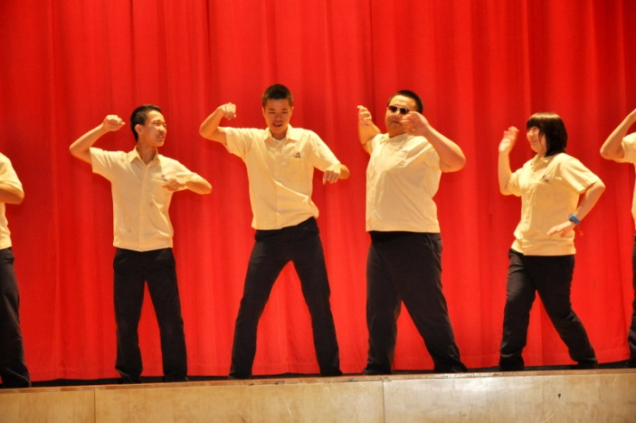 |  | 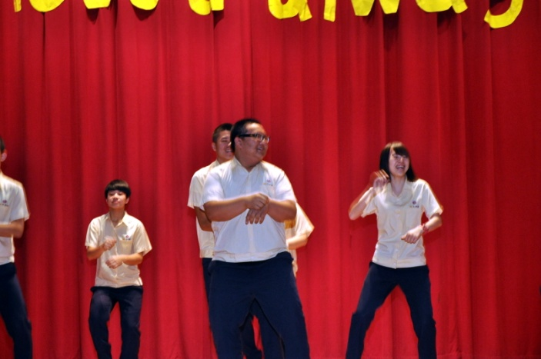
說明：班聯會精心籌畫的表演節目-「教師Style」 |  | 說明：班聯會精心籌畫的表演節目-「教師Style」
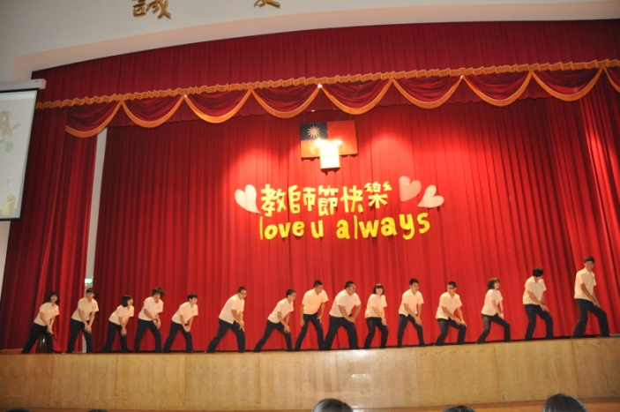 |  | 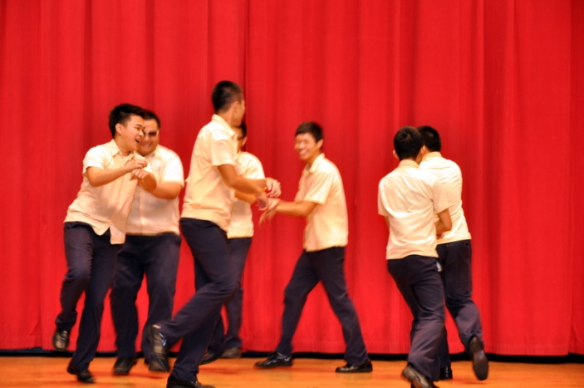
說明：班聯會精心籌畫的表演節目-「教師Style」 |  | 說明：班聯會精心籌畫的表演節目-「教師Style」
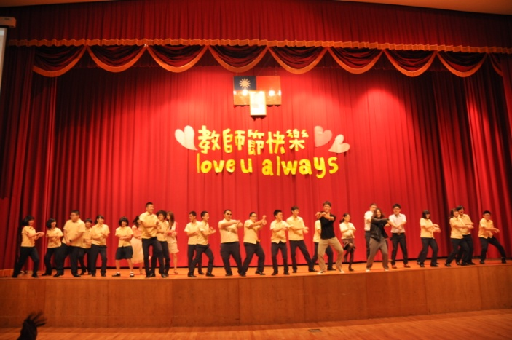 |  | 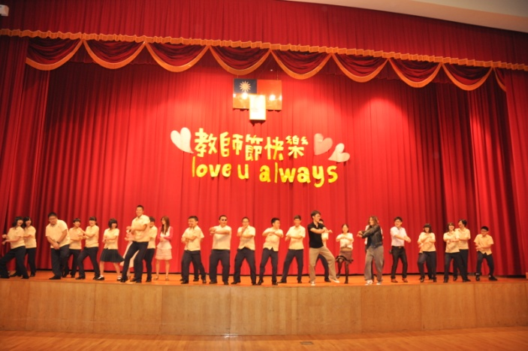
說明：班聯會精心籌畫的表演節目-「教師Style」 |  | 說明：班聯會精心籌畫的表演節目-「教師Style」

